

# Informacja o działalności Urzędu w tekście łatwym do czytania

## Budynek Urzędu na placu nowy targUrząd Miejski Wrocławia znajduje się w kilkunastu budynkach na terenie Wrocławia.

Główna siedziba jest przy placu Nowy Targ 1-8.

Listę pozostałych lokalizacji znajdziesz na stronie internetowej, pod adresem:

Punkty obsługi mieszkańców:(<https://bip.um.wroc.pl/artykuly/192/punkty-obslugi-mieszkancow>)

Urzędem kieruje Prezydent **Jacek Sutryk**.

Współpracuje on z Wiceprezydentami, Sekretarzem Miasta, Skarbnikiem Miasta i wieloma pracownikami.

Pracownicy wykonują swoją pracę w Departamentach, Wydziałach i Biurach.

Listę Departamentów, Wydziałów i Biur znajdziesz na stronie internetowej, pod adresem:

Departamenty, Wydziały, Biura (<https://bip.um.wroc.pl/artykuly/198/departamenty-wydzialy-biura>)

## W Urzędzie możesz załatwić sprawy związane z:

* zameldowaniem i wymeldowaniem
* rejestracją pojazdu
* wyrobieniem dowodu osobistego
* rejestracją działalności gospodarczej
* architekturą i budownictwem
* pozwoleniem na budowę
* zgodąna rozbiórkę
* podatkami i opłatami lokalnymi
* gospodarowaniem odpadami komunalnymi
* edukacją dzieci i młodzieży.

Poradnik klienta znajduje się na stronie internetowej, pod adresem:

[Poradnik klienta](https://bip.um.wroc.pl/sprawy-do-zalatwienia/361) (<https://bip.um.wroc.pl//sprawy-do-zalatwienia/361>)

## Kontakt z Urzędem:

Jeżeli chcesz załatwić sprawę w Urzędzie możesz:

* 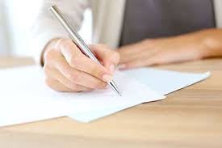napisać pismo i wysłać je na adres:   
  plac Nowy Targ 1-8, 50-141 Wrocław
* napisać wiadomość i wysłać na adres   
  e-mailowy:M:[kum@um.wroc.pl](mailto:kum@um.wroc.pl)
* 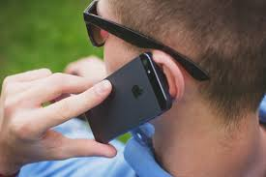zadzwonić pod numer: T: (71) 777 77 77
* skorzystać ze skrytki   
  na ePUAP:/umwroclaw/SkrytkaESP
* osoby głuche i słabosłyszące mogą   
  kontaktować się z pracownikami   
  przez wideotłumacza.

Osoba głucha musi mieć dostęp do internetu i kamerę w swoim komputerze, telefonie lub innym urządzeniu. Wystarczy, że wejdzie na stronę internetową:

[Połączenie online z tłumaczem języka migowego](https://bip.um.wroc.pl/artykul/394/44137/polaczenie-online-z-tlumaczem-jezyka-migowego): (<https://bip.um.wroc.pl/artykul/394/44137/> polaczenie-online-z-tlumaczem-jezyka-migowego)

* 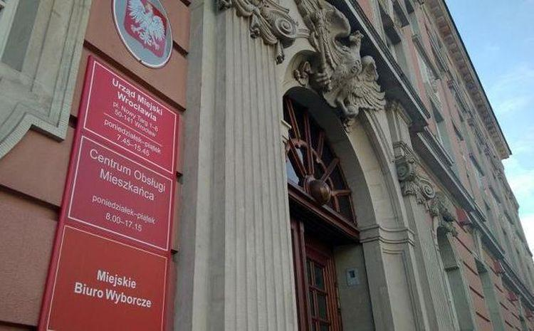udać się do Urzędu osobiście   
  w godzinach urzędowania

Zanim przyjdziesz do Urzędu, sprawdź gdzie znajduje się Wydział lub Biuro zajmujące się Twoją sprawą.

Sprawdź godziny obsługiwania klientów.

Możesz to przeczytać na stronie internetowej, pod adresem:

Godziny pracy: (<https://bip.um.wroc.pl/artykuly/9/godziny-pracy>)

Centra Obsługi Mieszkańca **(COM)**

to miejsca, w których możesz złożyć pisma do Urzędu.

Możesz tam załatwić różne sprawy:

## meldunkowe

## Na zdjęciu jest mężczyzna i kobieta. Obydwoje są uśmiechnięci. Mężczyzna jest pracownikiem obsługi klienta i pomaga kobiecierejestracji pojazdów

## architektury i budownictwa

* działalności gospodarczej

Znajdują się w różnych lokalizacjach:

* [ulica Gabrieli Zapolskiej 4](https://bip.um.wroc.pl/artykul/148/2803/com#com1)
* [plac Nowy Targ 1-8](https://bip.um.wroc.pl/artykul/148/2803/com#com2)
* [ulica Wojciecha Bogusławskiego 8,10](https://bip.um.wroc.pl/artykul/148/2803/com#com3)
* [aleja Marcina -Kromera 44](https://bip.um.wroc.pl/artykul/148/2803/com#com4)
* [ulica Hubska 8 - 16](https://bip.um.wroc.pl/artykul/148/2803/com#wsr)
* Ulica Legnicka 58, Centrum Handlowe Magnolia Park

Przed przyjściem do COM zobacz, jakie sprawy są załatwiane są w róznych budynkach.

Możesz to przeczytać na stronie internetowej, pod adresem:

[COM](https://bip.um.wroc.pl/artykul/148/2803/com): (https://bip.um.wroc.pl/artykul/148/2803/com)

Centrum Obsługi Podatnika (COP)

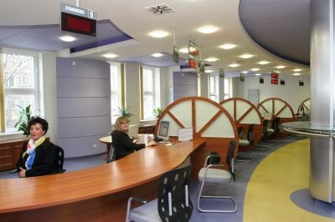to miejsce, w którym możesz załatwić sprawy związane z podatkami i z opłatą za wywóz śmieci.

Możesz to przeczytać na stronie internetowej, pod adresem:

[COP](https://bip.um.wroc.pl/artykuly/149/centrum-obslugi-podatnika): (https://bip.um.wroc.pl/artykuly/149/centrum-obslugi-podatnika)

## Dostępność cyfrowa i architektoniczna Urzędu:Napis Dostępność plus. w tle trzy positaci. jedna z nich jest na wózku inwalidzkim.Dookoła nich jest linia w kształcie Polski

O dostosowaniu urzędu do potrzeb osób z różnymi niepełnosprawnościami przeczytaj na stronie internetowej, pod adresem:

[Deklaracja dostępności](https://bip.um.wroc.pl/deklaracja-dostepnosci) (<https://bip.um.wroc.pl/deklaracja-dostepnosci>)

## Na zdjęciu jest kobieta, siedzi przy biurku, na uszach ma słuchawki, przed soba ma komputer. Jest pracownikiem obsługi klienta. Odbiera telefony od klientów.Inne, ważne informacje i adresy:

* **Telefoniczne Centrum Kontaktu z Mieszkańcem**

T:(71) 777 77 77

Uzyskasz tu pomoc w załatwieniu spraw urzędowych.

### napis Wrocław bez barier. słowa bez barier są napisane kolorową czcionką, podobną do pisma dzieckaBiuro Wrocław Bez Barier

ulica Wojciecha Bogusławskiego 8,10   
50-031 Wrocław  
T:(71) 777 89 61  
M:[bwb@um.wroc.pl](mailto:bwb@um.wroc.pl)

Biuro wspiera osoby z niepełnosprawnościami w załatwianiu różnych spraw.

* **Miejski Ośrodek Pomocy Społecznej**ulica Strzegomska 6, 53-611 Wrocław

T: (71) 782 23 00

T: (71) 782 23 01

T: (71) 782 23 02

T: (71) 782 23 03

* **Powiatowy Zespół do spraw Orzekania o Niepełnosprawności**,   
  plac Solidarności 1/3/5, III piętro, 53-661 Wrocław

T: (71) 782 23 60

T: (71) 782 23 62

T: (71) 782 23 63

* **Zespół Interdyscyplinarny do spraw Przeciwdziałania Przemocy w Rodzinie**ulica Rydygiera 43 a, 50-248 Wrocław  
  T: (71) 782 35
* **Wrocławski Punkt Informacji dla Osób Niepełnosprawnych dla Osób Niepełnosprawnych**ulica Psie Budy 14/15 lokal 1a, 50-080 Wrocław  
  T: 695 695 634

